**Авторизация.**

Пользователь может выполнить авторизацию на главной странице сайта с помощью формы авторизация, на которую можно перейти, нажав на кнопку «Войти».

На рисунке 1 показана главная страница сайта.

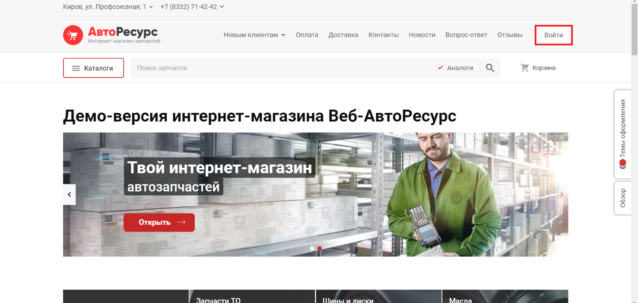

Рисунок 1 – Главная страница сайта

На форме авторизация есть два способа входа при помощи электронной почты или номера телефона, указанные при регистрации.

Первый способ при помощи электронной почты. Форма авторизации содержит:

* Текстовое поле для ввода электронной почты, указанной при регистрации.
* Текстовое поле для ввода пароля, указанном при регистрации.
* Кнопка отправки формы «Войти».
* Ссылка «Забыли пароль».
* Ссылка «Регистрация»

Форма авторизации через электронную почту показана на рисунке 2.

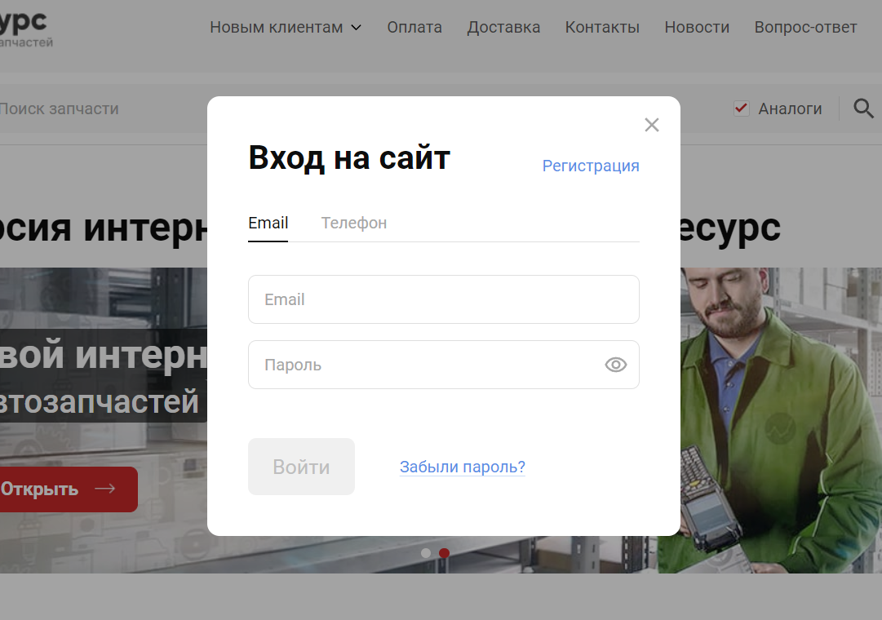

Рисунок 2 – Форма авторизации через электронную почту

Второй способ через номер телефона. Форма авторизации содержит:

* Текстовое поле для ввода номера телефона, указанном при регистрации.
* Текстовое поле для ввода пароля, указанном при регистрации.
* Кнопка отправки формы «Войти».
* Ссылка «Забыли пароль».
* Ссылка «Регистрация».

Форма авторизации через номер телефона показана на рисунке 3.

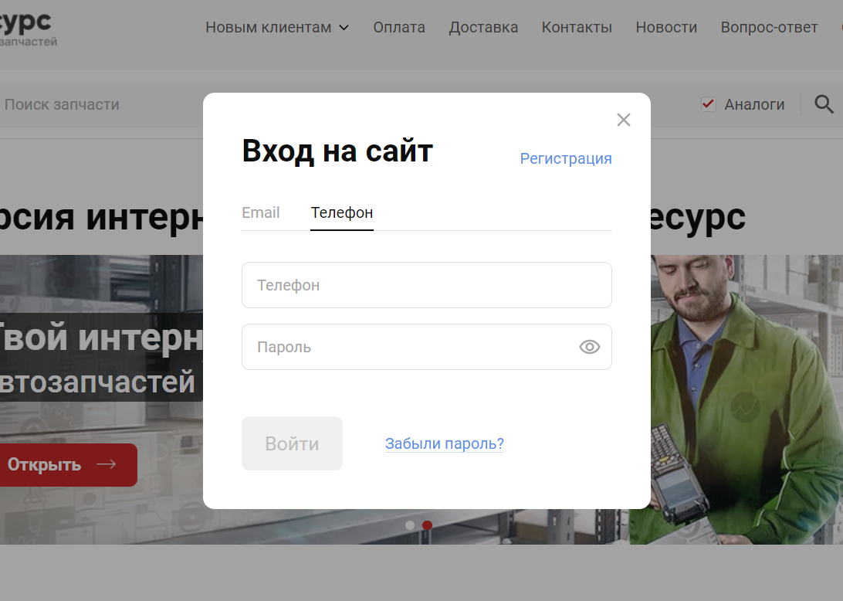

Рисунок 3 – Форма авторизации через номер телефона

При неудачной попытке авторизации – появляется уведомление, что данные не найдены и нужно заново ввести данные.

Неудачная попытка авторизации показана на рисунке 4.

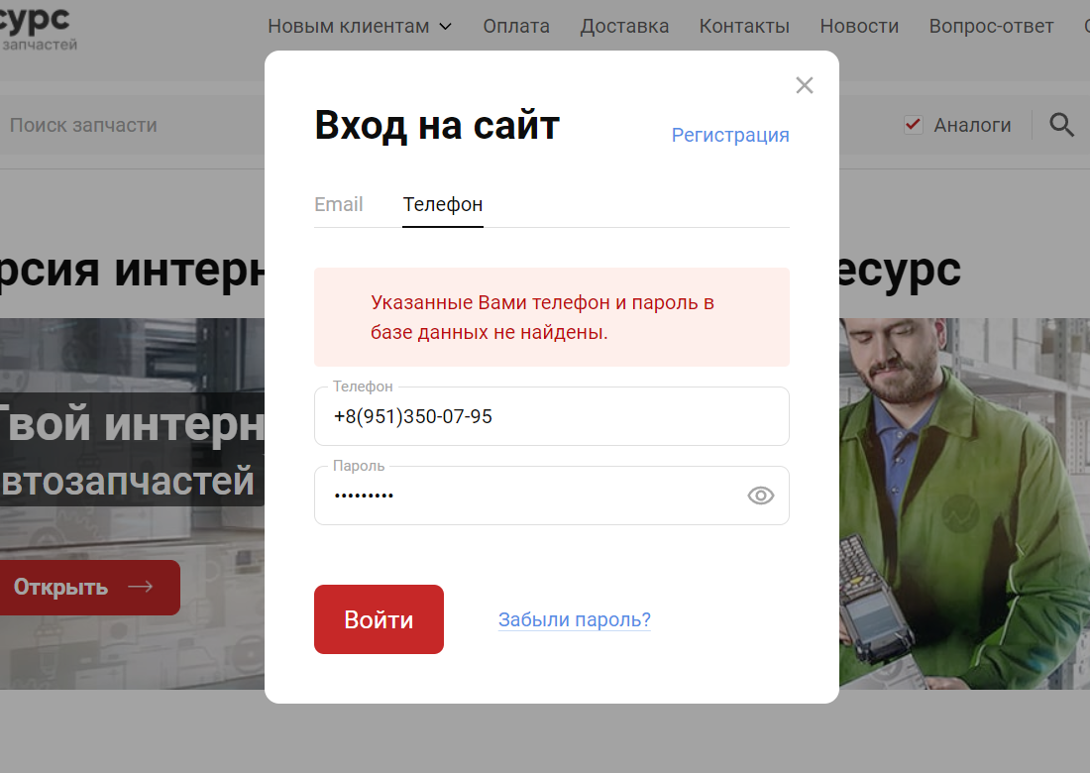

Рисунок 4 – Неудачная попытка авторизации

При помощи ссылки «Регистрация» можно зарегистрироваться на сайте. Для этого необходимо нажать на ссылку «Регистрация», чтобы перейти на форму регистрации. Поля, выделенные красной звёздочкой обязательны для заполнения.

Форма регистрации содержит:

* Ячейки для выбора типа организации.
* Текстовое поле для ввода населенного пункта.
* Текстовое поле для ввода имени.
* Текстовое поле для ввода фамилии.
* Текстовое поле для ввода телефона.
* Текстовое поле для ввода почты.
* Текстовое поле для ввода логина.
* Текстовое поле для ввода пароля.
* Текстовое поле для ввода капчи.
* Карта для выбора адреса магазина.
* 4 ячейки о согласии.
* Кнопка отправки формы «Выполнить регистрацию».
* Информация «Условия сотрудничества».
* Информация «Работа с нами – это».

Форма регистрации показана на рисунках 5 и 6.

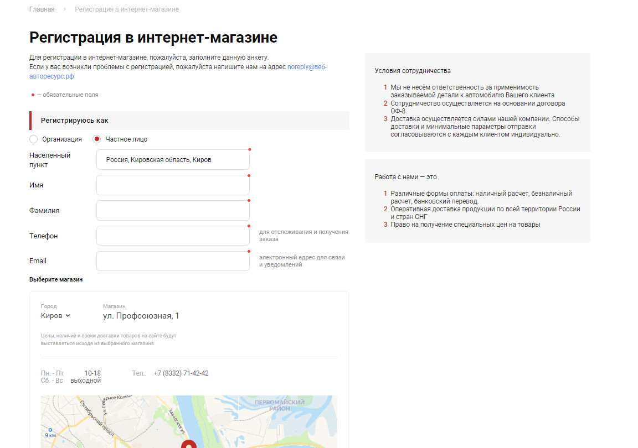

Рисунок 5 – Форма регистрации часть 1

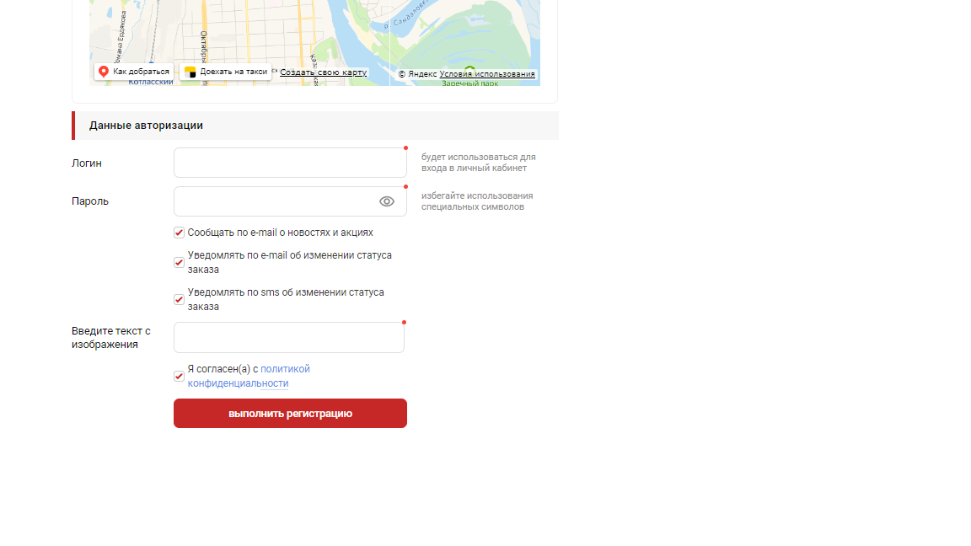

Рисунок 6 – Форма регистрации часть 2

После успешного заполнения формы регистрация можно авторизоваться на сайте.

При помощи ссылки «Забыли пароль» можно восстановить утерянный пароль. Для этого необходимо нажать на ссылку «Забыли пароль», чтобы перейти на форму восстановления пароля.

Форма восстановления пароля содержит:

* Текстовое поле для ввода почты, указанной при регистрации.
* Текстовое поле для ввода номера телефона указанном при регистрации.
* Текстовое поле для ввода капчи.
* Ячейка для согласия.
* Кнопка отправки формы «Получить пароль».

Форма восстановления пароля показана на рисунке 7.

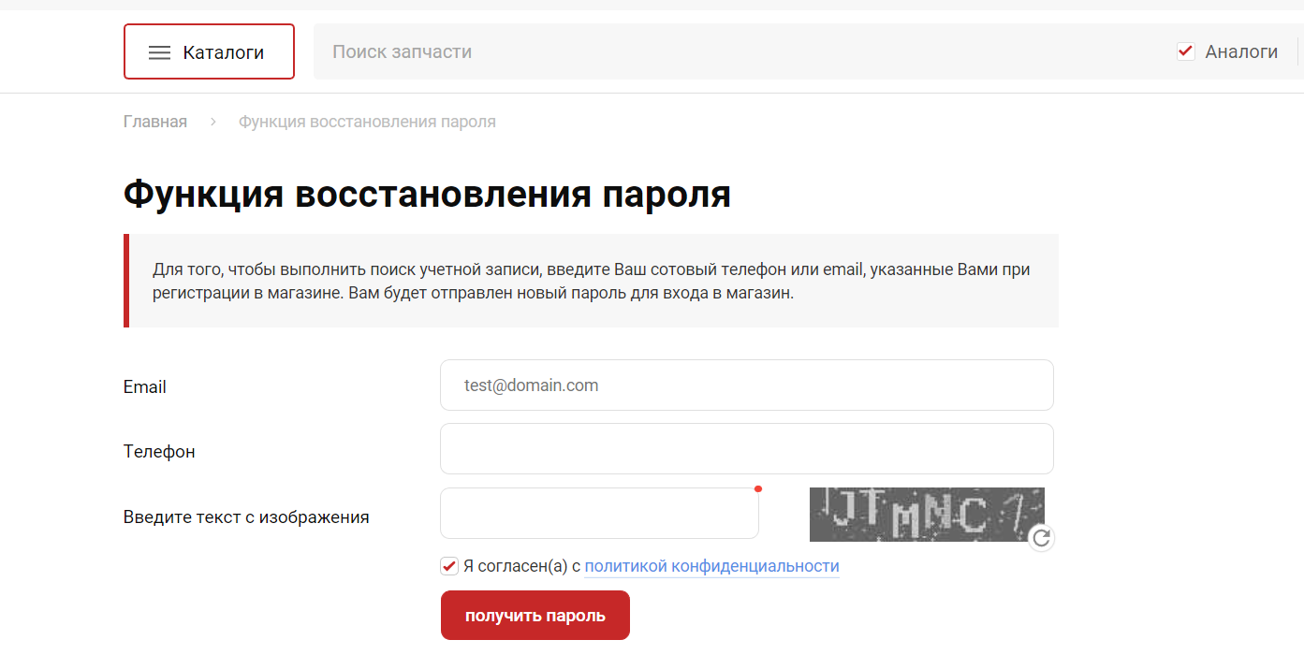Рисунок 7 – Форма восстановления пароля

После успешного заполнения формы восстановления пароля, на указанную почту придёт письмо с новым паролем.